Разработка нового подхода к экспрессному анализу коллагеновых белков
Таранкова О.А., Гераськина Е.В.
аспирант
Нижегородский государственный университет имени Н.И. Лобачевского, химический факультет, Нижний Новгород, Россия
E-mail: olyatarankova@mail.ru

Белоксодержащие отходы являются источником коллагена – фибриллярного белка, составляющего основу соединительной ткани гидробионтов, который находит широкое применение в косметологии, медицине, производстве функциональных продуктов питания. В связи с этим представляет несомненный интерес разработка экспресс-метода для определения молекулярно-массовых характеристик коллагена, стабильности растворов коллагена, их чистоты и концентрации в них коллагенового компонента.
Анализ коллагеновых белков проводили с использованием ВЭЖХ на приборе SHIMADZU CTO-20A/20AC (Япония). Разделение осуществляли с применением колонки Tosoh Bioscience TSKgel G3000SWxl. Для калибровки использовали узкодисперсные образцы декстрана с диапазоном молекулярных масс 1-670 кДа. В качестве элюента использовали 0.5 М раствор уксусной кислоты. Скорость потока составляла 0.8 мл/мин. В качестве детектора использовали низкотемпературный светорассеивающий детектор ELSD-LT II, ввиду его высокой точности и эффективности анализа растворов биополимеров.
Для определения концентрации коллагена в образце использовали градуировочный график, построенный с применением гравиметрического контроля (рис. 1). Наряду с этим определяли молекулярно-массовые характеристики коллагена, присутствие примесей и стабильность растворов коллагена. В частности, кривые ГПХ, полученные при исследовании стабильности растворов биополимеров, представлены на рис. 2.

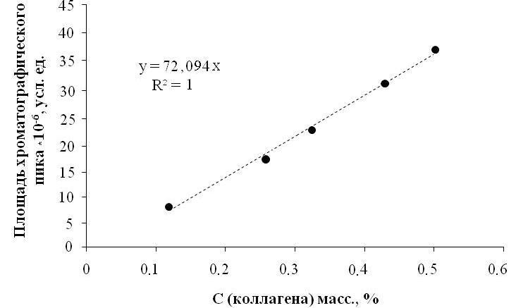  Рисунок 1. Градуировочный график для определения концентрации коллагена методом гель-проникающей хроматографии | 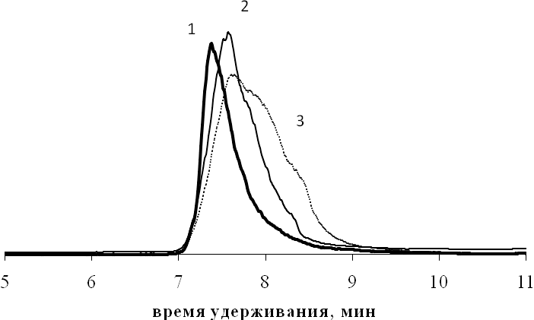  Рисунок 2. Изменение хроматограммы коллагена при хранении.  1 – непосредственно после выделения, 2 – время хранения – 14 дней, 3 – время хранения – 35 дней
Видно, что с увеличением времени хранения в отсутствии консервантов наблюдается деструкция коллагена, сопровождаемая снижением молекулярной массы полимеров и увеличением их коэффициентов полидисперсности. Об этом однозначно свидетельствует смещение времен эксклюзии коллагеновых белков из колонки в область больших времен удерживания и уширения хроматографического пика, соответственно.
Важно отметить, что разработанная экспрессная методика хроматографического определения концентрации полимера является удобной, а при наличии в образце нелетучих примесей, и намного более точной, чем метод гравиметрии.

Благодарности: Работа выполнена в Нижегородском государственном университете им. Н.И. Лобачевского при поддержке Министерства образования и науки РФ (задание №2014/134, соглашение от 27 августа 2013г. № 02.В.49.21.0003) с использованием оборудования ЦКП “Новые материалы и ресурсосберегающие технологии” (проект RFMEFI59414X0005).

